**Manual do usuário – Criar cadastro**

1. 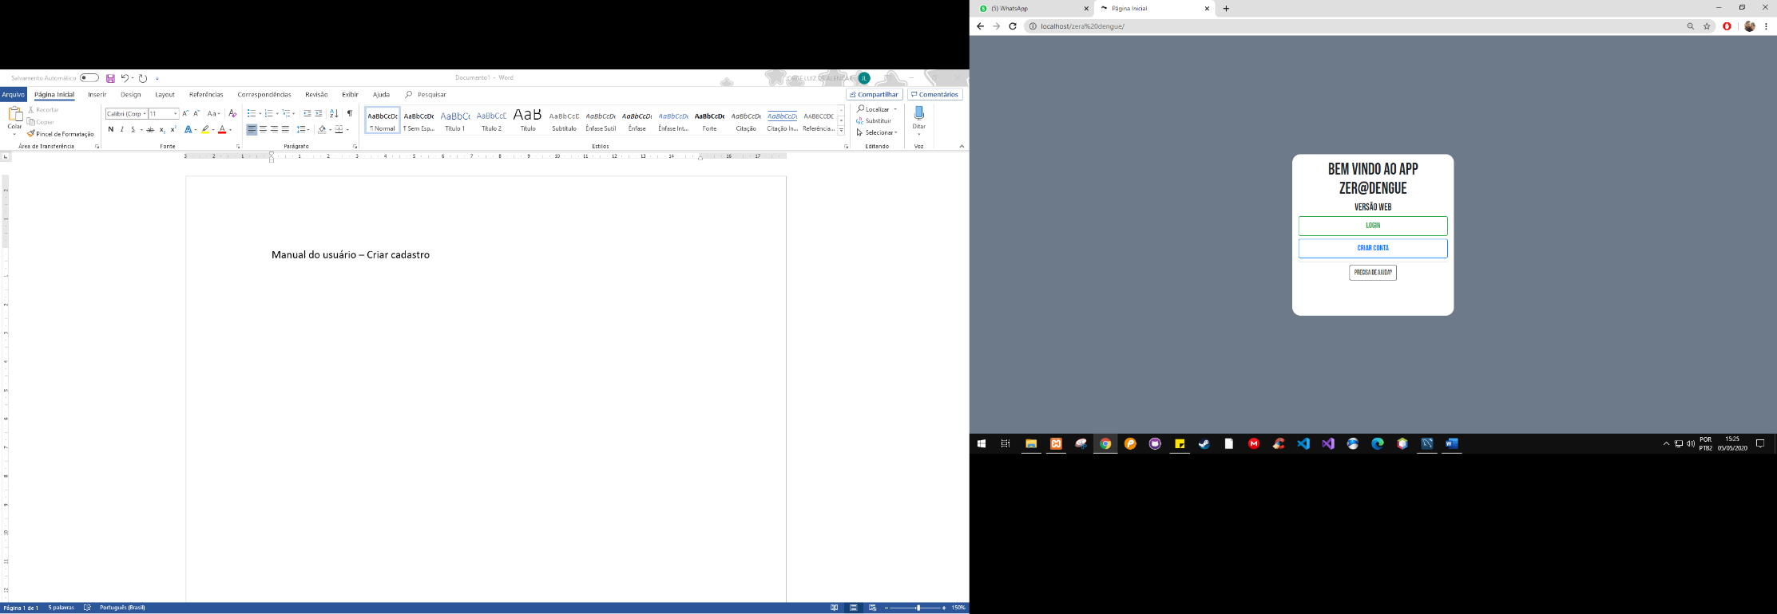Na tela inicial do site são apresentadas duas alternativas, escolha a opção “**criar conta**”;

*Figura 01 – Tela principal. Fonte: autor próprio.*

1. Caso você tente fazer login sem ter uma conta, a opção “criar conta” ficará disponível na tela de login;
2. O formulário para cadastro é responsivo, ou seja, ele irá se adaptar a tela que o usuário estive utilizando (mobile ou desktop);
3. Os campos para cadastro são:
   * Nome Completo;
   * Cpf;
   * Rg;
   * Endereço;
   * Telefone;
   * E-Mail;
   * Senha;
4. no formulário de cadastro utilizamos *Javascript* para validação de campos como senha, e-mail e o endereço.
5. 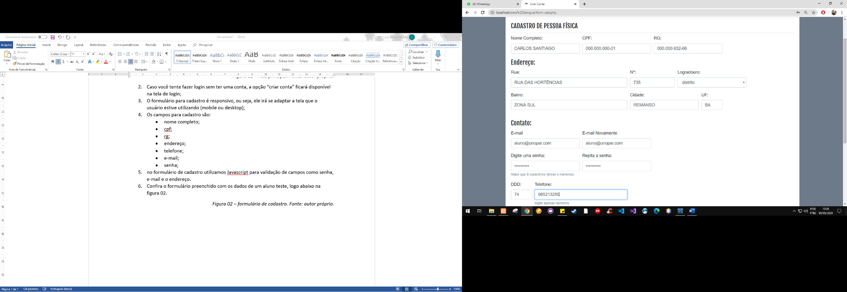Confira o formulário preenchido com os dados de um aluno teste, logo abaixo na figura 02.

*Figura 02 – formulário de cadastro. Fonte: autor próprio.*

1. 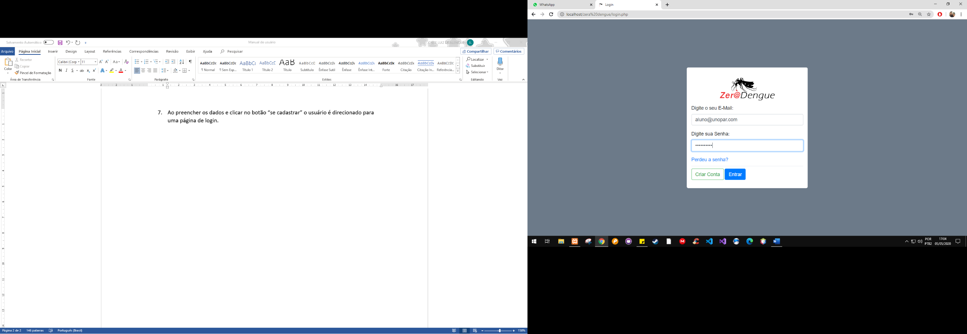Ao preencher os dados e clicar no botão “se cadastrar” o usuário é direcionado para uma página de login.

*Figura 03 – tela de login. Fonte: autor próprio.*

1. 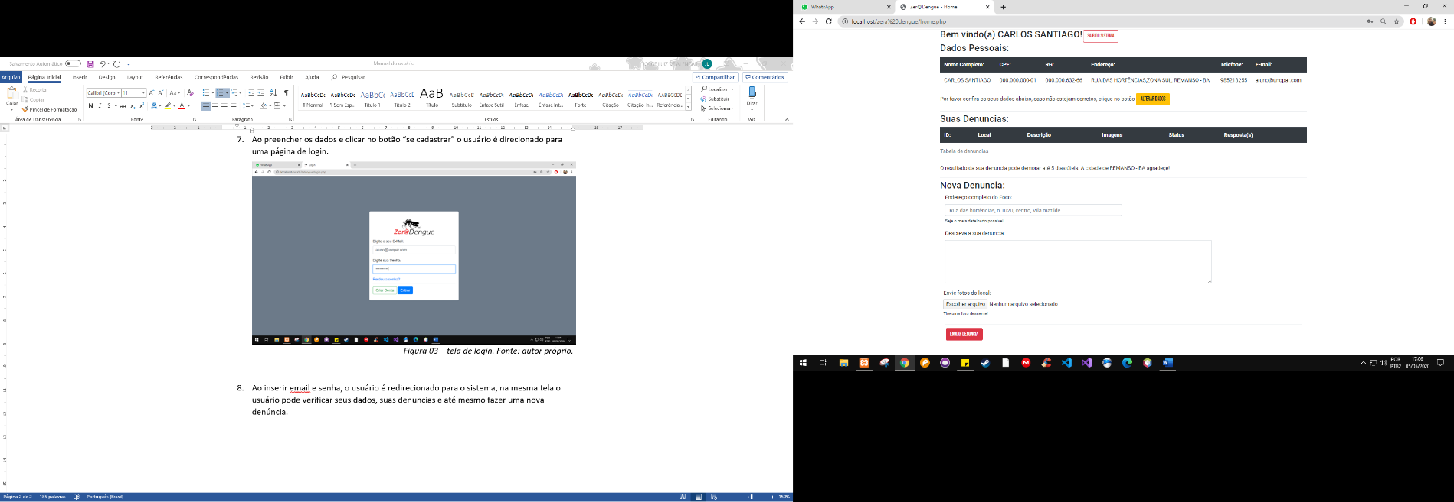Ao inserir e-mail e senha, o usuário é redirecionado para o sistema, na mesma tela o usuário pode verificar seus dados, suas denuncias e até mesmo fazer uma nova denúncia.

*Figura 04 – tela home do sistema. Fonte: autor próprio.*

1. Para fazer uma denúncia:
   * você tem que descrever o local onde se encontra o foco do mosquito;
   * descreve a situação em que se encontra o foco (por exemplo: são pneus, garrafas, ou seja, que está causando o foco do mosquito);
   * enviar uma ou mais fotos do local;
2. 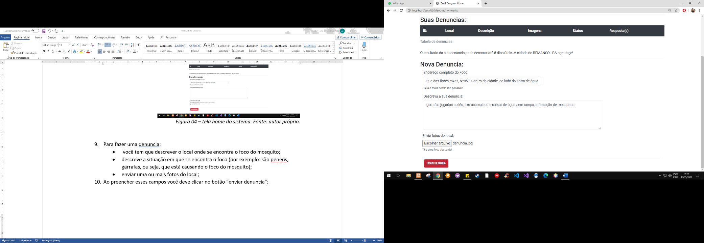Ao preencher esses campos você deve clicar no botão “enviar denuncia”;

*Figura 05 – tela home: formulário de denúncia. Fonte: autor próprio.*

1. 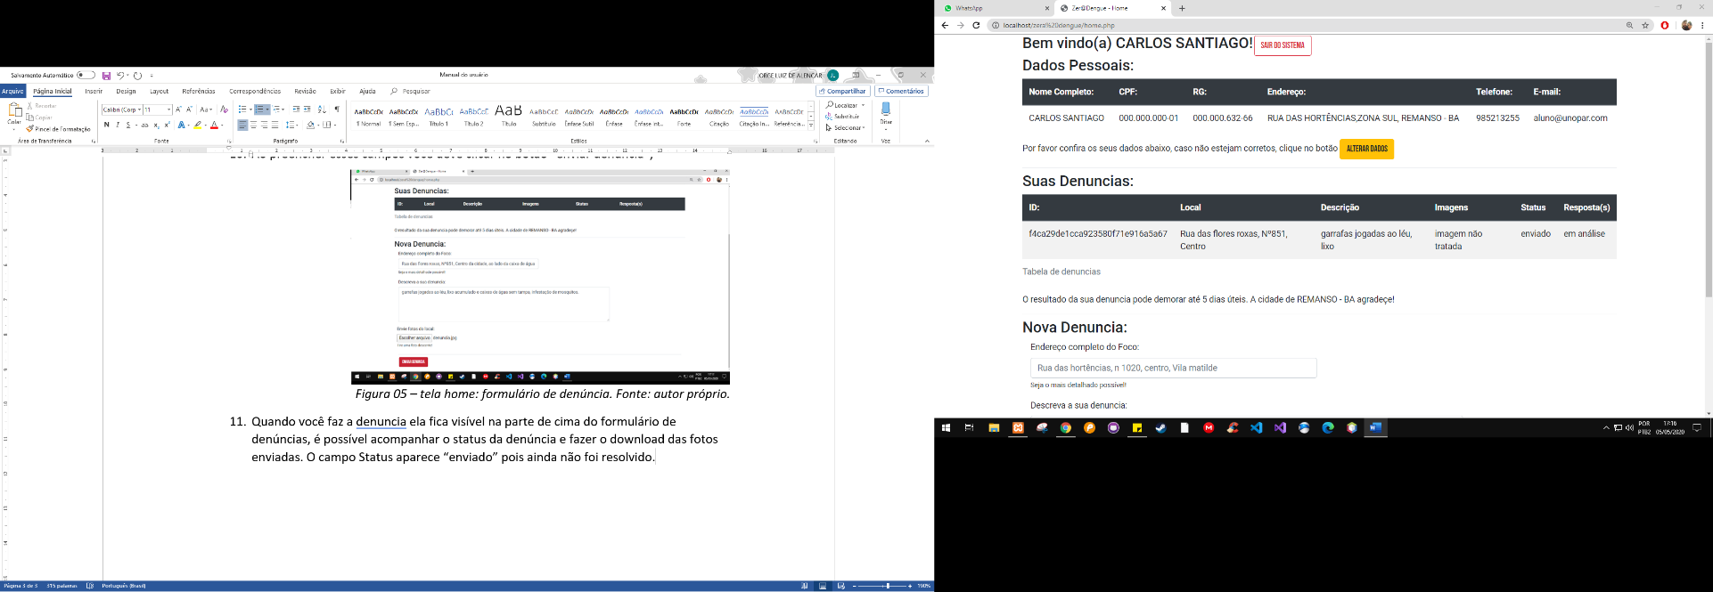Quando você faz a denuncia ela fica visível na parte de cima do formulário de denúncias, é possível acompanhar o status da denúncia e fazer o download das fotos enviadas. O campo Status aparece “*enviado*” pois ainda não foi resolvido.

*Figura 06 – tela home: histórico de denúncias. Fonte: autor próprio.*

1. É dever do **administrador** alterar o campo **Status** de “*enviado*” para “*fechado*” e alterar o campo **Análise** (colocando o que foi feito para resolver o caso do foco).
2. Se o usuário clicar em “SAIR DO SISTEMA” localizado no cabeçalho do site, a sessão dele será destruída e ele terá que re-logar.